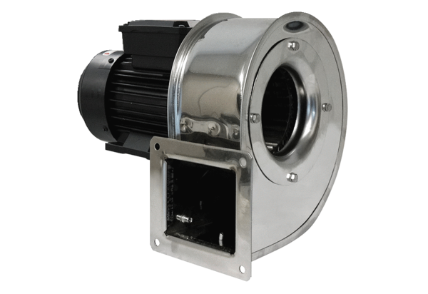Radialgebläse GRM ES 12/2 EVerpackungseinheit: 1 StückSortiment: C
Artikelnummer: 0073.0317Hersteller: MAICO

